Teateranmeldelse: Gudbenådet om gudspartikkelen
Svein Tindberg angriper eksistensielle spørsmål med både humor og alvor. Og skaper magi på Det Norske Teatret.
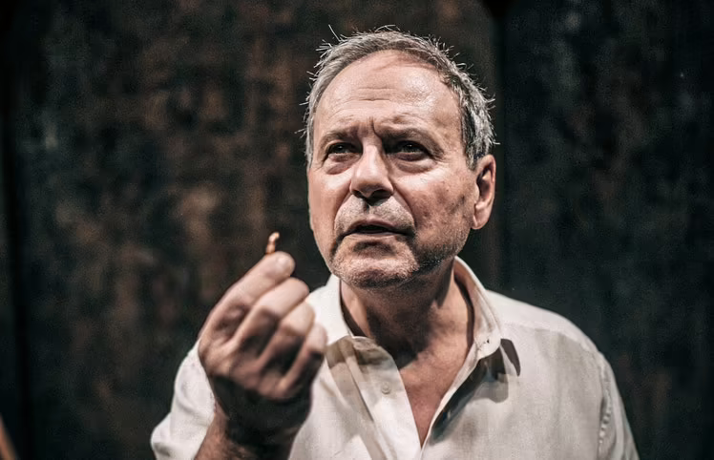
Svein Tindberg er briljant i denne forestillingen om tro og vitenskap, Foto: Magnus Skrede/Det Norske Teatret
I denne briljante forestillingen blir eksistensielle spørsmål om fysikk og religion fremstilt på en forståelig og svært relevant måte: For hvor kommer alt fra? Hva betyr egentlig The Big Bang, og hva fantes før det? Finnes det virkelig andre, parallelle univers? Og hva befinner seg egentlig inne i atomer, ja, hvordan kan vi forstå selve livskraften? Hvor kommer Gud inn i bildet?
Stykkets tittel, «Gudspartikkelen», henspiller på Higgs-bosonet, som kalles «gudspartikkelen». Dette var en partikkel som ble forutsett av den britiske fysikeren Peter Higgs allerede i 1964, men som ikke ble endelig bevist før i 2012.
Partikkelen gir svaret på hva masse er. Det høres kanskje tørt ut, men på Det Norske Teatrets scene 2 er denne partikkelen blitt hovedpersonen i jakten på selve meningen med livet.

Fakta

«Gudspartikkelen»
Av Svein Tindberg og Kjetil Bang-Hansen

Jakten på gode spørsmål
Det er bare én person på scenen, og dette har han gjort før: Skuespiller Svein Tindberg har, sammen med regissør Kjetil Bang-Hansen, med stort hell iscenesatt flere av de bibelske evangeliene som scenemonologer. Man kan merke på både teksten og iscenesettelsen hvor godt dette samarbeidet sitter.
Tindberg er helt og fullstendig til stede på scenen og drar oss med seg i sin jakt på svar. Eller kanskje ikke svar, bare gode spørsmål. Gode, enkle spørsmål. De spørsmålene som det sjelden finnes enkle svar på.

Han befinner seg i et scenerom dekket av sagmugg og barkebiter, som om det er en sirkusmanesje. Også tryllekunstnere og trylletriks har fått en plass i denne forestillingen. Vi får oppleve Tindberg som barn når han møter sin første tryllekunstner, Egelo.
Senere blir den kreftsyke tryllekunstnerlegenden Tore Torell en del av en rørende passasje som tematiserer døden.

Undring og lek
Etter hvert er scenen befolket med situasjoner og hendelser, med vitenskapshistorie og spørsmål. Med en syklende nonne, Einstein på trikken og en servitør på restaurant Larsen. Alt er tryllet frem av Tindberg selv, den største magikeren i rommet.
«Søkjer hjernen etter orden, linjer og mønster, sjølv der det ikkje finst? Jaktar vi alle etter perfekte sirklar?» spør han.
Teksten er finslepet, proppfull av kunnskap og plutselige, humoristiske vendinger. Bakerst står en enorm altertavle, renvasket for religiøse bilder. Idet scenelyset slås av etter 90 minutter er spørsmålet om Gud finnes fortsatt åpent. Det samme gjelder vitenskapens forklarende kraft. Tilbake står undringen, leken og humoren.
Denne forestillingen er blitt en tett og nær, humoristisk og omsorgsfull dialog med publikum. Det føles som om skuespilleren snakker bare til deg; som om du har deltatt i en samtale om de absolutt viktigste tingene i verden, selve kjernen.
«Gudspartikkelen» er en vitamininnsprøytning, en glede, et privilegium å ta med seg ut i novembernatten. Det er nesten så man vil si takk til Gud for Tindberg!
Eller i hvert fall prise de atomene som har samlet seg til en så fullendt skuespiller.

